苏州大学实验报告
院、系 | 计算机学院 |  | 姓名 | 赵鹏 | 学号 |  | 2127405037
课程名称 |  | 信息检索综合实践
指导教师 |  | 李正华 |  | 实验完成日期 |  | 2022/2/28

实验名称：

- 实验目的
1.将给定的文本文件进行汉语分词。
2.学习最大匹配算法。
3.学习分词算法的评价，并计算实验所利用的算法。
- 实验内容
利用给定的词典Dict.txt，对给定的文本文件Sentence.txt利用最大匹配算法进行分词，输出分词结果到out_ans.txt中，计算并输出分词算法的P/R/F指标。
- 解决思路（如流程图或伪代码）、遇到的问题和解决方法、运行结果
分词思路：
1.打开Dict.txt文件，制作words列表作为词典,记录maxlen.
2.读取Sentences.txt文件，到列表Sentences中。
3.对于Sentences列表中每一句待分词的语句，先初始化当前处理到的位置back=0和已处理长度counts=0,当counts<当前语句长度l时，从maxlen到1枚举所有可能词长len，利用字符串切片判断从back到back+len的字符串切片是否在词典列表words中,如果在的话，输出该段字符和一个空格到文件中，再将back和len都加上j，并退出此轮循环。如果不在，则判断len是否为1，如果是，则输出当前语句中索引的back的字符和一个空格到文件中，将back和counts都加1。
4.循环往复，直至处理完所有语句为止。

评价思路：
1.打开分词算法获得的分词文件out_ans.txt和标准结果Answer.txt。
2.初始化累计长度sumAns、sumStd和cnt为0,读入两个文件的第一行并用split函数转化成列表ans,std。
3.对于输出文件和标准结果的每一行，在获得分词列表后初始化两个指针i=0,j=0,la,ls为两个列表中第一个单词的长度。当i小于ans列表长度并且j小于std列表长度，如果两个指针所指的两个列表中的对应词相等，则将cnt,i,j都加一。并将两个列表已处理的长度la,ls增加对应词长。
否则将累计处理长度较短的指针+1，并增加对应的累计长度。在循环退出后将sumAns和sumStd都加上对应词数。
4.读入下一行，重复步骤3，直至处理完整个文件。
5.根据公式P=cnt/sumAns,R=cnt/sumStd,F=2*P*R/(P+R)计算结果并输出到文件中

遇到的问题
1.打开分词文件后开头有一个空格导致程序计算结果错误。
解决方法：打开文件时设置encoding=”utf-8-sig”。
2.在评估程序中，原方法通过判断分词列表中的词是否在标准列表中，会出现大量错位匹配(前面的词匹配到了相对列表中后面的词)的情况。
解决方法：按行读入，利用双指针从前往后扫，判断当前所指的两个词是否相等，若相等则将两个指针都+1，计数+1，累计长度增加对应词长。若不等，则将累计长度短的指针+1，并增加累计长度。

运行结果：
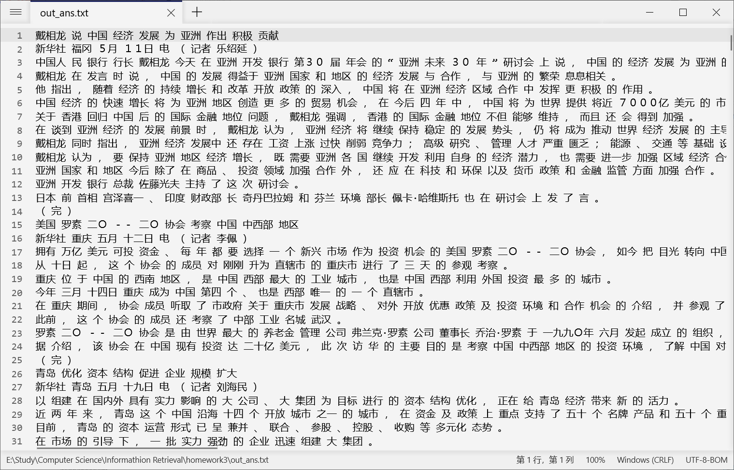
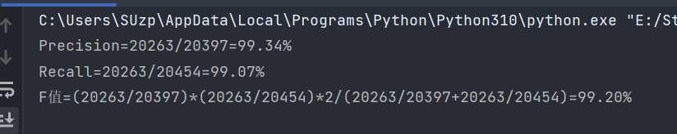
- 实验总结
通过此次实验学习到了最大分词匹配算法，学会了编写程序利用词典对给定预料进行分词。学习到了分词匹配算法的评价方法，并能够编写程序计算分词算法的P,R,F值。

